**Chapitre 1. Généralités sur les systèmes automatisés**

**1 -Architecture des Systèmes Automatisés :**

**Définition d’un système automatisé :**

Un système est dit automatisé lorsqu’il exécute de manière autonome un cycle de travail prédéfini qui se décompose en séquences et/ou en étapes.

**1.1-Les systèmes automatises de production (SAP)** répondent au besoinde produire à un coût rentable pour l’utilisateur du système autrement apporter de la valeur ajoutée à une matière première.

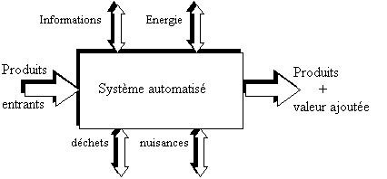

*Figure 1 : Structure d’un SAP*

**1-2 -1 Mentionnons quelques secteurs des activités typiques des SAP :**

- L'industrie agro-alimentaire, pharmaceutique,

-industrie cimentière

- Le génie-chimique, la pétrochimie,

- La production d'énergie (thermiques, hydrauliques...)

- L'industrie automobile, la métallurgie,

**1-2-2 Autres secteurs**

**a) L'automatisation des bâtiments (GTB : Gestion Technique des Bâtiments)**, dont les objectifs sont :

**-** réduction des coûts de consommation d'énergie.

- L'amélioration du confort (gestion des ascenseurs, régulation de températures...),

- La sécurité (prévenir et déclencher alarme si incendie inondation et intrusion...)

**b)** **L'automatisation de machines hors secteurs de productions**:

-Levage et manutention continue de charges isolées.

-Grues-portiques et grues de chantiers.

- Tri de pièces, Tri courrier.

***2.1 Architecture des systèmes automatisés :***

Les systèmes automatisés, utilisés dans le secteur industriel, possèdent une structure de base identique. Ils sont constitues de plusieurs parties plus ou moins complexes reliées entre elles :

– la partie opérative (PO) ;

– la partie commande (PC) ou système de contrôle/commande (SCC) ;

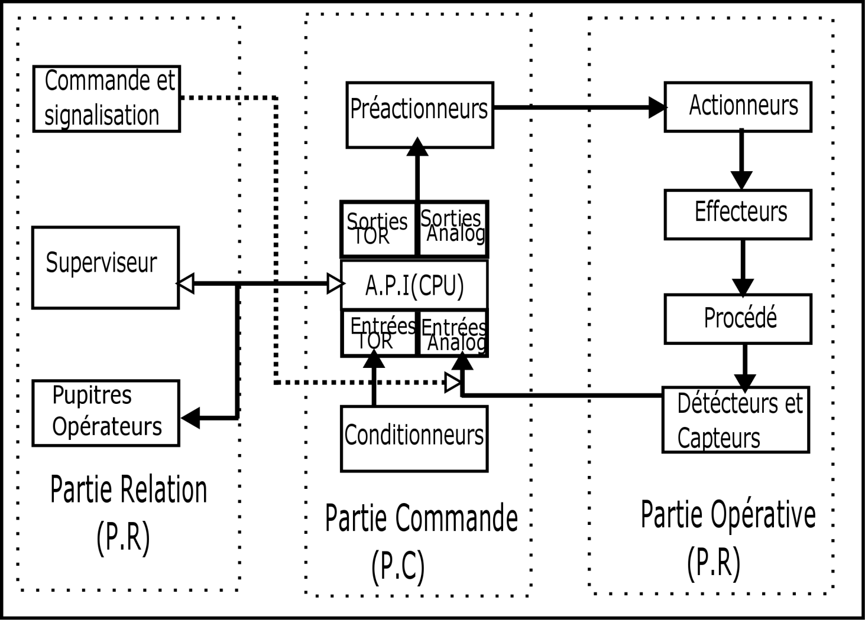– la partie relation (PR) de plus en plus intégrée dans la partie commande.

***2.1 .1* La partie opérative**

C’est la partie visible du système. Elle comporte les éléments du procédé, c’est à dire :

– des pré-actionneurs (distributeurs, contacteurs) qui reçoivent des ordres de la partie commande ;

– des actionneurs (vérins, moteurs, vannes) qui ont pour rôle d’exécuter ces ordres. Ils transforment l’´energie pneumatique (air comprime), hydraulique (huile sous pression) ou électrique en énergie mécanique ;

– des capteurs qui informent la partie commande de l´exécution du travail.

Par exemple, on va trouver des capteurs mécaniques, pneumatiques, électriques ou magnétiques montés sur les vérins. Le rôle des capteurs (ou détecteurs) est donc de contrôler, mesurer, surveiller et informer la PC sur l’´evolution du système.

***2.1 .2* La partie commande**

La Partie Commande (PC) regroupe les composants (relais électromagnétique, opérateur logique, etc.) et les constituants (API, cartes à microprocesseur, etc.).selon les informations émises par la partie PR(consignes) et les capteurs de la PO elle traite ces informations par un programme préétabli et les restitue vers la PO sous forme d'ordres.

***2.1 .3* La partie relation**

Permet d’intervenir sur le système (consignes marche et arrêt, arrêt d’urgence…) et de visualiser son état (voyants et afficheurs).

**3 - Constituants d’une chaine d’automatisme**

**3.1- Les préactionneurs.**

**Définition :** Élément qui laisse passer l'énergie source à l'actionneur sur ordre de la partie

commande. (Le préactionneur réalise l'interface de dialogue (PC_PO)

*Exemples : contacteurs, distributeurs électropneumatique, variateurs de vitesse...*



La partie commande envoie par l'intermédiaire de son circuit de commande un ordre de faible niveau pour établir ou fermer un circuit de puissance. Suivant la présence de ce

signal, le préactionneur distribuera l’énergie source à un actionneur (moteur, résistance chauffante, lampe… pour une énergie source électrique, ou vérin, générateur de vide… pour une énergie source pneumatique).

*Remarque : Les préactionneurs des moteurs électriques sont appelés contacteurs. Les préactionneurs des vérins hydrauliques et pneumatiques sont appelés distributeurs.*



**3.2- Les actionneurs.**

**Définition :** Élément qui convertit une énergie d'entrée non directement utilisable par les

mécanismes agissant sur la matière d'œuvre en une énergie de sortie utilisable par ces

mécanismes pour obtenir une action définie.

Afin d'agir sur la matière d'oeuvre, la partie opérative a besoin d'énergie de haut niveau.

L'énergie source employée est le plus souvent de nature électrique ou pneumatique,

parfois hydraulique. Cette énergie source n'est pas directement utilisable et doit être convertie (en général en énergie mécanique) : c'est la fonction des actionneurs.

**3.3-Les effecteurs.**

Ce sont les éléments terminaux. Ils agissent directement sur la matière d'œuvre en vue de lui apporter une valeur ajoutée.

Exemples : pince de préhension, pince de serrage, ventouse pneumatique, foret à métaux outil de coupe etc ..





**2. Constituants de la chaîne d’information**

**3.4- Les capteurs**

**Définition :** Élément qui :

· prélève les états (position, vitesse, température, force, pression…) de la PO ou du

milieu extérieur,· puis les convertit en signaux exploitables (généralement électrique : tension ou intensité) sous forme :

- logique (0 ou 1),

- ou analogique,

- ou numérique,

· et enfin transmet ces signaux à la PC.



**3-4-1 Les capteurs TOR (Tout Ou Rien) ou capteurs logiques (2 valeurs).**

Ces capteurs transmettent une information de type binaire (donc deux états). Peu coûteux, ce sont généralement des capteurs de position. Par exemple, ils indiquent si une

pièce est présente ou non, si une tige de vérin est sortie…. Ils ne permettent pas, en revanche, de mesurer sur toute une plage.

***a)Les détecteurs inductifs*** : sont sensibles aux matériaux conducteurs. Lorsqu'on approche une pièce métallique du détecteur, le champ magnétique est modifié. Au delà d'un certain seuil, l'objet est détecté.

***b) Les détecteurs capacitifs :*** utilisent l’effet d'un condensateur. Pour rappel, un condensateur est simplement deux matériaux conducteurs que l'on met en présence l'un de l'autre mais sans contact. Ce condensateur possède une « capacité » dont la valeur dépend de la géométrie du capteur. Si on vient mettre une pièce entre les deux matériaux, la capacité est modifiée et par la même occasion, le champ électrique. Leur domaine d'application est limité à la détection des liquides car leur coût est élevé.

***c) Les détecteurs photoélectriques :*** comportent une source lumineuse et un récepteur photosensible. Ils permettent de déceler sans contact tous les matériaux opaques.

***d) Les détecteurs magnétiques ou Interrupteurs à Lame Souple (I.L.S.) :*** sont disposés sur les extrémités du corps d’un vérin. Un aimant, placé à l’intérieur du piston, attire l’interrupteur (ou la lame souple magnétique) du capteur lorsque le piston est à proximité du capteur.

**3-4-2 Les capteurs analogiques (infinité de valeurs).**

Ces capteurs transmettent une information prenant une infinité de valeurs. La grandeur

de sortie est en relation directe avec la grandeur d'entrée. Le principe est de traduire une

modification dimensionnelle (due à un effort, à une pression…) en variation de résistance

électrique. Ces capteurs sont linéaires



**Les capteurs numériques (nombre limité de valeurs).**

Ces capteurs transmettent une information prenant un nombre limité de valeurs distinctes (comme tout signal numérique...).



**3-5 Les parties de commande.**

Eléments qui traitent les informations et gèrent le fonctionnement du système.

La réalisation matérielle de la partie de commande PC peut être effectuée :

3-5-1 logique câblée :

la réalisation de la loi de contrôle en interconnectant judicieusement des opérateurs matériels (électriques, pneumatiques, hydrauliques) réalisant des fonctions logiques de base à l’aide des opérateurs logiques AND, OR, NOT,NAND, NOR, Relais normalement ouvert / normalement fermé.

La logique câblée correspond à un traitement parallèle de l'information. Plusieurs constituants peuvent être sollicités simultanément.

Elle est étudiée et réalisée une fois pour toutes sur un schéma. Elle exige un grand nombre de composants et rend les montages encombrants et chers. Enfin, elle n'offre guerre de souplesse et toute modification du montage donné cause une perte de temps.

**3-5-2** **Logique programmée**

Elle correspond à une démarche séquentielle, seule une opération élémentaire est exécutée à la fois, c'est un traitement série. Le schéma électrique est transcrit en une suite d'instruction qui constitue le programme. En cas de modification des équations avec les mêmes accessoires, l'installation ne comporte aucune modification de câblage seul le jeu d'instructions est modifié.

Si un circuit est réalisé en logique programmée, il utilisera moins de composants puisque ceux-ci réalisent directement les fonctions logiques désirées. Un circuit ayant moins de composants sera habituellement moins coûteux à concevoir, réaliser et distribuer. La réduction du nombre de composants électroniques tend aussi à augmenter la fiabilité des circuits et à réduire la consommation énergétique.

